Frontiers目前有57本在线期刊，创刊以来共发表50,000篇论文，许多刊物在  
生理学、心理学、神经学及植物学等领域引用次数高居前列，推动着“开放科学”的发展。

2015 年，剛成立一年的新期刊 [Frontiers in Medicine](http://journal.frontiersin.org/journal/medicine" \t "https://i-chentsai.innovarad.tw/2016/02/_blank) 與 [Frontiers in Cardiovascular Medicine](http://journal.frontiersin.org/journal/cardiovascular-medicine" \t "https://i-chentsai.innovarad.tw/2016/02/_blank) 的 31 位 editor（都是醫師），覺得管理層很糟糕，竟然會繞過 editor，直接把文章交給比較願意接受的審閱者，然後讓文章大量刊出，而且完全沒有知會，決定串連，採取行動抗議。

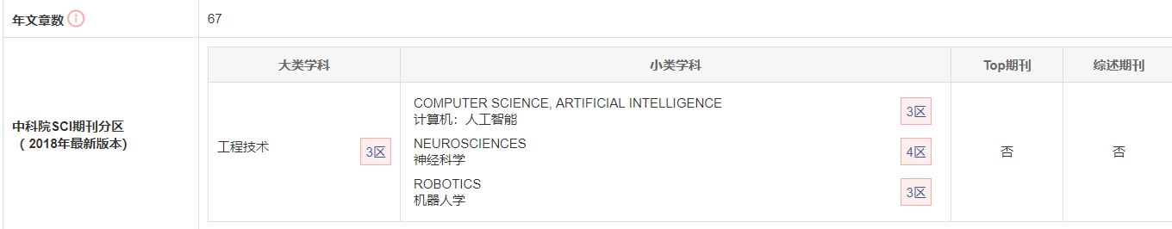

审稿是无报酬的，审稿人的工作态度大多极其认真。因此，对审稿意见要十分尊重，对每一条批评和建议，都要认真分析，并据此修改论文。自己认为不正确的意见，要极其慎重和认真地回答，有理有据地与审稿人探讨。

《宇宙物理学》(The，Astrophysical，Journal)的科学主编Thomas提出：“论文被一家杂志拒绝后不经修改，又寄给另一个杂志，这是很糟的错误。通常，审稿人做了很认真的工作指出论文的问题，并建议修改;如果作者忽视这些忠告，是对时间和努力的真正浪费;同时，寄一篇坏的文章，对作者的科学声望是严重的损害。”影响因子不同的刊物接受论文的标准和要求差别很大。如果被拒论文不是由于文稿中的错误，而是重要性或创新性不够，作者仔细考虑审稿人意见并认真修改文稿后，可以寄给影响因子较低的刊物。

